Adjunto de Cirugía General y Aparato Digestivo en el Hospital Universitario Virgen del Rocío de Sevilla

La Dra. Rosa Jiménez Rodríguez, nombrada vocal del Comité Científico de la Asociación Española de Cirujanos

- Desde su cargo participará en el rigor y los procedimientos científicos de la Asociación

- La incorporación se ha realizado mediante convocatoria abierta y después de pasar por un riguroso proceso de selección

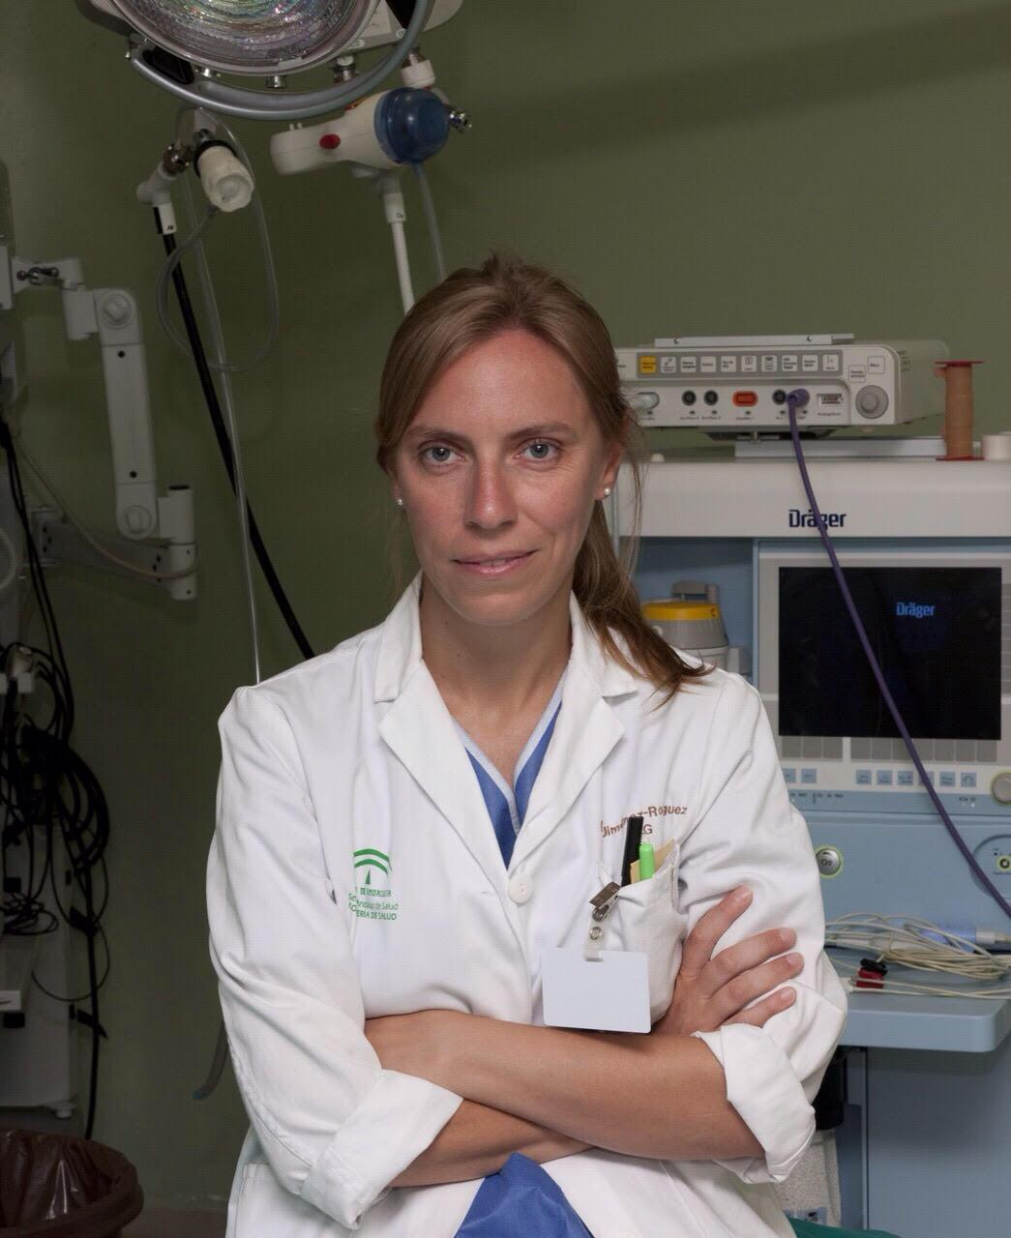
Madrid, 17 de febrero de 2023.- La Dra. Rosa Jiménez Rodríguez, adjunto de Cirugía General y Aparato Digestivo en el Hospital Universitario Virgen del Rocío de Sevilla, ha sido nombrada vocal del Comité Científico de la Asociación Española de Cirujanos, mediante convocatoria abierta y después de pasar por un riguroso proceso de selección.

Desde su nuevo cargo formará parte del grupo de expertos de la AEC que contribuyen al desarrollo científico de la Asociación.

Entre las funciones del Comité se incluyen establecer el sistema de selección y control de calidad del contenido de los congresos, evaluar y seleccionar los proyectos de investigación y las becas de formación de la AEC, así como garantizar el aval de calidad de las actividades de índole científica o formativa, libros, monografías, másteres u otros documentos científicos.

La Dra. Rosa Jiménez Rodríguez es tutor Clínico de la Unidad de Gestión Clínica de Cirugía General y del Aparato Digestivo asociado al Departamento de Cirugía de la Facultad de Medicina de la Universidad de Sevilla desde el año 2011.

Como docente, también ejerce como profesor asociado en el departamento de Cirugía de la Universidad de Sevilla y es tutora de Residentes de Cirugía General y de Aparato Digestivo del Hospital Universitario Virgen del Rocío. Además, ha dirigido tres tesis doctorales.

Ha participado como investigador principal en 10 proyectos. Es la autora de tres libros especializados en cirugía, además de participar en 50 capítulos y aparecer en 110 artículos en revistas. La Dra. Jiménez también ha registrado tres patentes y licencias de explotación.

Ocupa diferentes cargos. Es vocal de Residentes y de tutores en la Comisión de Docencia del Hospital Universitario Virgen del Rocío; vocal de la Sección de Coloproctología de la Asociación Española de Cirujanos. Además, pertenece a otros órganos gestores de sociedades científicas como el Membership committee de la European Society of Coloproctology o el Technology Committee de la European Association of Endoscopic Surgery.

Además, ha recibido varios reconocimientos como el Premio del Massachussets Institute of Technology a través de la revista MIT Technology review a Innovadores menores de 35-España 2013 o el “Born to be Discover Award”.

Sobre la Asociación Española de Cirujanos
La AEC es una sociedad científica sin ánimo de lucro que tiene como finalidad contribuir al progreso de la cirugía en todos sus aspectos, promoviendo la formación, el desarrollo y el perfeccionamiento profesional de los cirujanos, procurando la mejor calidad en la asistencia a los pacientes y fomentando la docencia y la investigación. Fundada en Madrid en 1935, actualmente cuenta con más de 5.000 socios y colabora con otras sociedades y entidades científicas, participando activamente en órganos como la Federación de Asociaciones Científico Médicas Españolas (FACME), European Union of Medical Specialists (UEMS) y la Comisión Nacional de la Especialidad.
www.aecirujanos.es

CONTACTO DE COMUNICACIÓN

Actitud de Comunicación
Cinthia Mañana
Teléfono: 91 302 28 60
Email: Cinthia.manana@actitud.es

